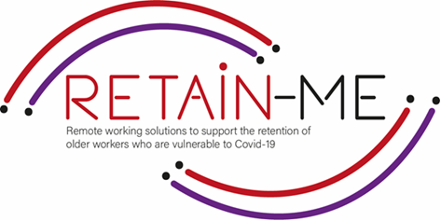

**FOLHA DE FACTOS SOBRE A MUDANÇA**

# **CAPACIDADE DE TRABALHAR REMOTAMENTE EM EQUIPA**

**EXERCÍCIOS DE AUTO-REFLEXÃO**

Os empregadores devem ter tempo e oportunidades para se auto-reflectirem e criarem uma consciência da sua situação relativamente à capacidade de trabalhar remotamente em equipa.

A auto-reflexão é muito importante para saber se temos capacidade de trabalhar remotamente em equipa, o que precisamos de melhorar e se o conhecimento pode aumentar.

# FACTOS

# A auto-reflexão é muito importante para saber se temos capacidade de trabalhar remotamente em equipa.

1. Indicar qual é a declaração certa e qual é a errada

|  |  |  |
| --- | --- | --- |
| Declaração | V | F |
| 1. Não é necessária qualquer disciplina para trabalhar remotamente em equipa. |  | X |
| 1. A comunicação clara é importante. | X |  |
| 1. Bombardeie a sua equipa com mensagens |  | X |
| 1. A resolução de problemas é uma boa habilidade a ter. | X |  |
| Fortes capacidades de gestão do tempo são também essenciais para o trabalho à distância | X |  |

1. Encontrar a declaração que não indica uma boa prática

ter a capacidade de trabalhar remotamente em equipa

|  |
| --- |
| Obter apoio com ferramentas. |
| 1. Encontrar os aspectos positivos do trabalho de equipa. |
| 1. Ter actividades de formação de equipas. |
| 1. Comece a preocupar-se e a entrar em pânico. |
| 1. Relaxe |

1. Encontrar o que não suporta trabalhar remotamente numa equipa

|  |
| --- |
| 1. Construção de equipas |
| 1. Apoio |
| 1. Boas ferramentas |
| 1. Má comunicação |
| 1. Estabelecer uma rotina |

# *"Juntos é um começo; mantermo-nos juntos é um progresso";*

# *trabalhar em conjunto é sucesso".*

# *Henry Ford*

# 

# 

Para mais informações, pode visitar o nosso sítio web: <https://retain-me.eu/>

e o nosso Facebook: <https://www.facebook.com/RetainMeErasmusProject>



2021-1-SE01-KA220-VET-000032922